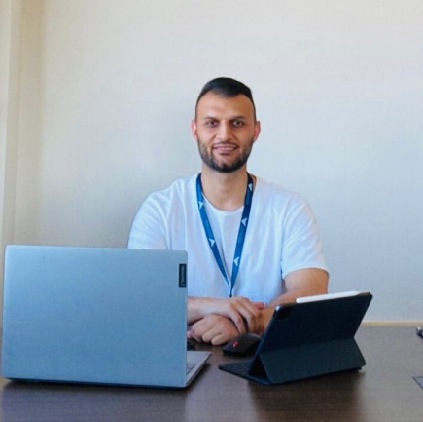
Feridun AYDINLI

Antalya Bilim University
Tourism Management

feridun.aydinli@antalya.edu.tr
B2-41

Education
Bachelor’s degree | Tourism Management | Selcuk University | 2015- 2019
Master | Tourism Management | Selcuk University | 2020- 2023
Doctorate | Tourism Management | Selcuk University | 2023-Continue

Work experience
Research Assistant | Antalya Bilim University/ Tourism Management | Sep. 2023- Continue

Publications

Articles
- Algan Özkök, G. & Aydınlı, F. (2022). Yöresel Bir Ürün Olan Konya Furun Kebabı ve Genel Özellikleri Hakkında Nitel Bir Araştırma. Journal of Gastronomy, Hospitality and Travel, 4(2), 83-94, DOI: 10.33083/joghat.2022.115.
- Aydınlı, F. & Bulut Solak, B. (2023). Atatürk Orman Çiftliği Müze ve Sergi Salonu’nun Gastronomi Müzeleri Açısından Değerlendirilmesi. Aydın Gastronomy. (In publishing).
Book chapters
- Bulut Solak, B. Aydınlı, F. & Amin, S. B. (2023). Food and Beverage Operations and Safety: The Global Scenario. Eds. H. Sezerel, & B. Christiansen, In Handbook of Research on Sustainable Tourism and Hotel Operations in Global Hypercompetition, (pp. 451-474). IGI Global. https://doi.org/10.4018/978-1-6684-4645-4.ch021.
- Bulut Solak, B. & Aydınlı , F. (2023). Assessing Food Safety and Food Waste Relatively Among Food Handlers Practices In Developing Countries. Eds. Ş. Aydın, E. Özgül Katlav, K. Çamlıca, & F. Yönet Eren, In Call for Chapters: Impactful Technologies Transforming the Food Industry, (pp. 196-213). IGI Global. https://doi.org/10.4018/978-1-6684-9094-5.ch013
- Aydınlı, F. & Bulut Solak, B. (2023). Otel İşletmelerinde Servis Personeli ve Gıda Güvenliği. O. Çelen, & A. Ünal içinde, Turizm ve Destinasyon Araştırmaları-III. (s. 233-256), Paradigma Akademi Yayınları, Çanakkale.
Conference and Presentations
- Algan Özkök, G. & Aydınlı, F. (2021). Konya Furun Kebabı Hakkında Ön Çalışma. III. Uluslararası Sürdürülebilir Turizm Kongresi (s. 449-456). Bingöl Üniversitesi-Ordu Üniversitesi. Bingöl-Ordu.
- Aydınlı, F. & Bulut Solak, B. (2022). Food and Beverage Operations and Safety In Hospitality Industry During and After The Covid-19 Outbreak: The Turkey Scenario. 1st International Congress on Modern Sciences (pp. 1083-1097). Tashkent Chemical-Technological Institute. Tashkent.
- Aydınlı, F., Bulut Solak, B., Ertaş, M., Avcı, H. & Kurnaz, A. (2023). Investigation on the Status of Local Cheeses of Konya In Gastronomy Tourism and the Reasons for Consumers’ Preferences. International Conference "The Future of Tourism - Innovation and Sustainability" within the IV MILLENIALS' TOURISM FEST. Management Development Institute of Singapore in Tashkent. Tashkent.

Projects
Selçuk Üniversitesi, Bilimsel Araştırma Projeleri Koordinatörlüğü tarafından desteklenen “4 ve 5 Yıldızlı Otel İşletmelerinde İşgören Servis Personellerinin Gıda Güvenliği Bilgi Düzeyleri: Ankara Örneği” başlıklı Yüksek Lisans Tez Projesi, Yardımcı Yürütücü.
Research areas
- Destination marketing
- Gastronomy tourism
- Food safety
Foreign languages
- Turkish Native

